Dagtaak 11 Dinsdag 5 mei 2020
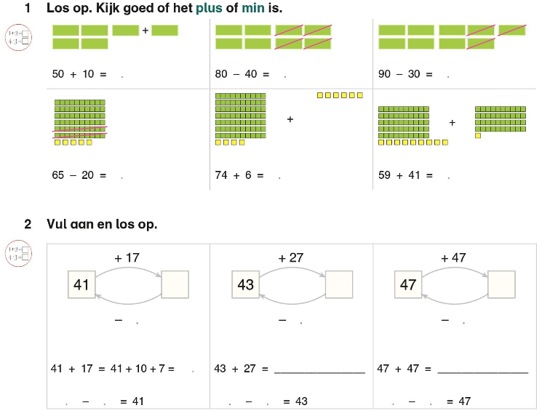
Wiskunde: Optellen en aftrekken tot 100 met brug.

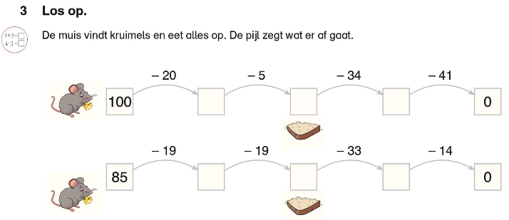

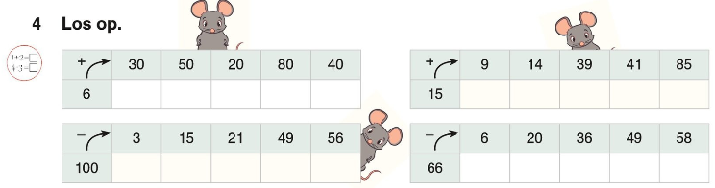

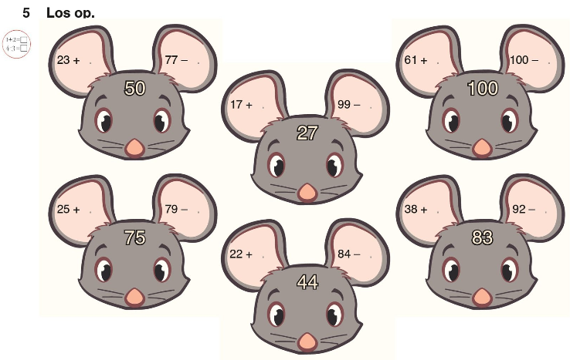

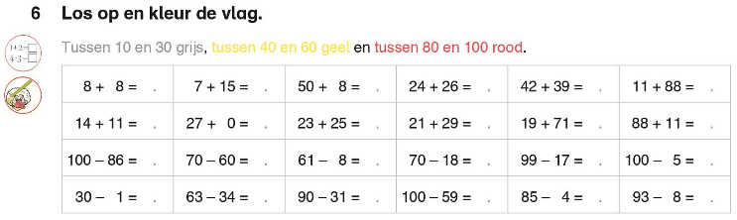

Taal: Ik kan werkwoorden herkennen.
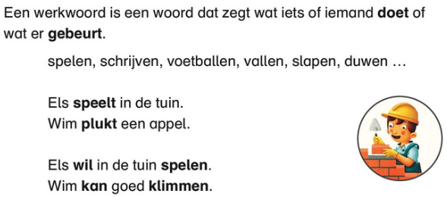
Een beetje uitleg:

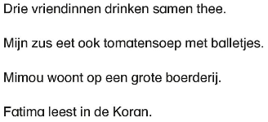

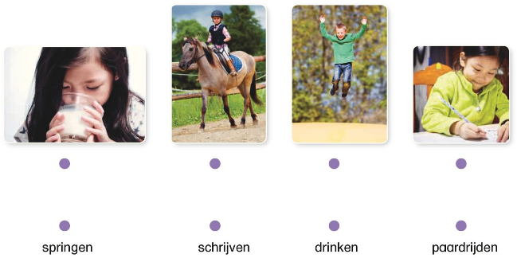

Spelling : Woorden met ei en ij.
Lees 3 keer de woorden met ei en ij.
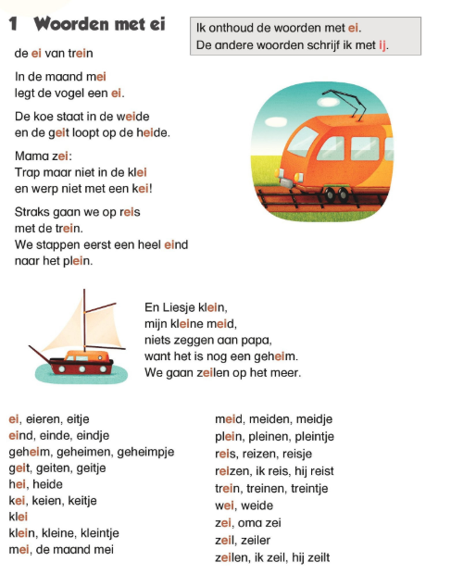

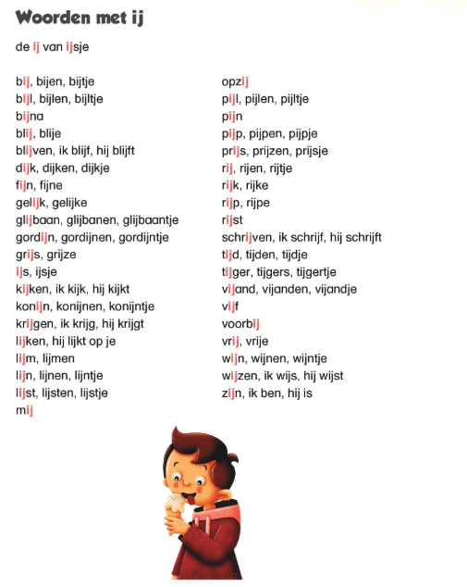

Spelling : Woorden met ei en ij.

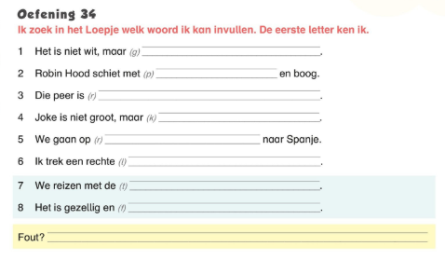

Leesfragment: Eén plus één is soms drie.

Na school pikt mama Zein op met de auto.
Zein stapt in.‘Hoe was de toets?’ vraagt mama. ‘Heel slecht, ik heb vast een nul,’ roept Zein boos, ‘want ik ben dom.’
‘Dat wil ik niet meer horen!’ ‘Iedereen vindt me dom.’ ‘Dat is gemeen,’ zegt mama.
De hele rit zegt Zein niets meer. Papa komt ook net thuis.
‘Wat is er aan de hand?’
‘Ik ben dom!’ mompelt3 Zein.
‘Wat hoor ik daar? Dat is niet waar!’ zegt papa fel. Zein kijkt sip.
‘Kom, we gaan samen oefenen,’ zegt papa.
‘Dat heeft geen zin want ik kan het toch niet!’ roept Zein boos.
‘Kom op, het lukt je wel.’
‘De cijfers dansen in mijn hoofd.’ ‘Kom even bij mij.’
Papa knuffelt Zein, dat vindt hij fijn. Mama komt er ook bij. Dat is nog fijner.

‘Neem een koek, een glas melk, een pen en je schrift.’
10
Zein gaat naast papa zitten.
‘Hoeveel is drie maal zeven?’ vraagt papa.
‘Ik zie het juiste getal in mijn hoofd maar krijg het niet op mijn blad,’ zucht Zein.
‘Weet je, vroeger vond ik de tafels ook stom,’ zegt papa.
‘Echt waar?’
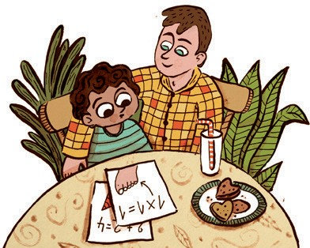
‘En de sommen ook. Ik zei steeds: één plus één is drie.’
11
‘Papa, dat is toch twee!’
‘Tuurlijk,’ lacht papa, ‘maar soms is één plus één gelijk aan drie.’
Zein lacht. ‘Gekke papa.’
‘In de rekenles was ik altijd de laatste. We zullen elke dag oefenen.
Dan lukt het je wel.’

Papa zingt en mama danst:

Eén maal één is één.
Dat weet mijn kleine teen.
Twee maal twee is vier.
Dat zeg ik met veel zwier.
Samen met papa oefent Zein de tafels.
Bij papa is Zein rustig. Papa leest de vraag luidop. 21 schrijft Zein.

‘Goed gedaan,’ zegt mama.

‘Nu nemen we een pauze!’ zegt papa. ‘Nu al?’

‘Zullen we gaan vissen?’ ‘Joepie!’ joelt Zein.

Zein vindt vissen leuk.

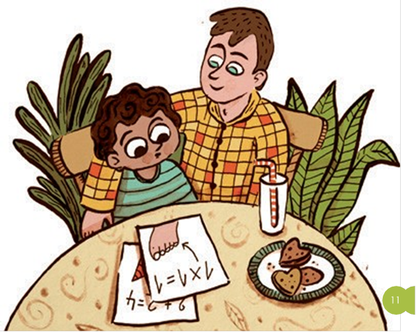

Zein en papa nemen vier hengels, twee stoelen, een emmer en brood mee in de fietstas.
13

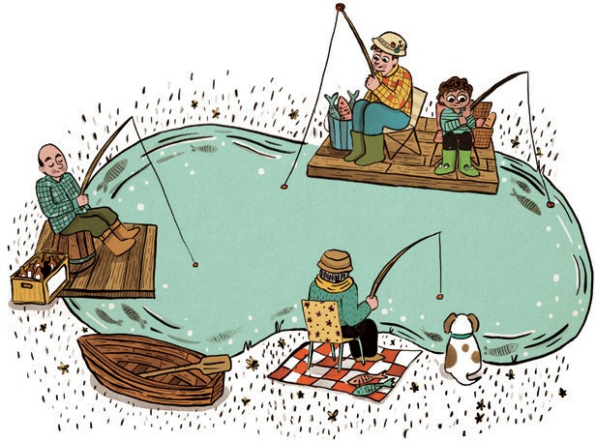
Ze springen op hun fiets en rijden naar de rivier. Er zitten nog vier vissers aan de kant in het gras. Ze hebben ook een vouwstoel en elk twee vislijnen.

In de rivier zwemmen veel vissen, ook palingen4 en dat vindt mama lekker.

Papa en Zein nemen de spullen uit de fietstassen. Zein neemt plaats naast een boom en haakt stukjes brood aan zijn vislijnen.

Hij werpt de lijnen in het water, zoals papa.

Na een half uur hebben ze nog geen vis gevangen. ‘De andere vissers hebben elk al twee vissen gevangen,’ moppert Zein.

‘Vier vissers maal twee vissen, dat zijn?’ vraagt papa.

‘Acht vissen,’ antwoordt Zein trots.

‘Heel goed, Zein!’

‘Maar wij hebben nog niets gevangen.’

‘De vissen hebben vandaag vast geen zin in brood,’ besluit papa.

‘Zullen we pieren5 zoeken?’ vraagt Zein. ‘Goed idee!’ glimlacht papa.

Zein graaft een put.
Daar kruipen veel pieren. Hij legt ze op een blad van een eikenboom.

‘Hoeveel hebben we er nodig?’ vraagt Zein. ‘Hoeveel kun je er vangen?’ vraagt papa. ‘Ik heb er al zes,’ wijst Zein trots.

‘Doe maar maal twee,’ zegt papa. ‘Twaalf dus,’ antwoordt Zein. ‘Twaalf vissen, dat klinkt goed!’ ‘Maar eerst moeten we ze vangen.’ ‘Hup, vier pieren aan de lijnen.’

En hoera! Zein heeft meteen beet. Hij neemt de vis van de lijn en gooit hem in de emmer.
Ook papa heeft beet.
Na een uur hebben ze elk zes vissen gevangen. Trots kijkt Zein in de emmer.
‘Papa zes en ik zes,’ denkt Zein hardop, ‘we zijn met twee, dat is dus gelijk aan twaalf.’

Papa steekt zijn duim in de lucht.

‘Hoera, we hebben twaalf vissen gevangen!’ ‘Kom, we gaan naar huis, er zwemt ook iets in mama’s buik,’ zegt papa en hij knipoogt naar Zein.

‘Wat zou dat nu kunnen zijn?’ vraagt Zein zich af. Zein is benieuwd.
mama is toch geen rivier of zee?

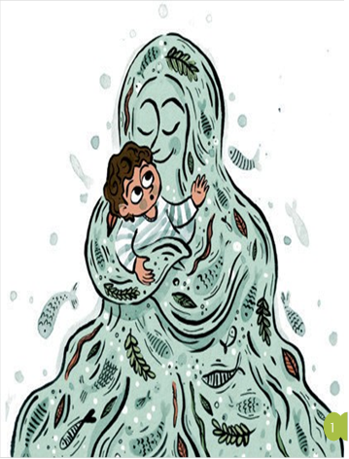

1 Waarover had Zein een toets?

Noteer het hier: __________________________________

2 Wat nemen Zein en papa mee in hun fietstas als ze gaan vissen? Kruis alle juiste antwoorden aan.

twee stoelen een emmer
een drankje brood
vier hengels een boek

3 Waar of niet waar? Kruis aan.

Tijdens het vissen oefent Zein de tafels.
waar niet waar

4 Zoek in de tekst een ander woord voor wormen.

Noteer het hier: __________________________________

5 Er zwemt ook iets in mama’s buik.
Wat denk je dat papa hiermee bedoelt? Schrijf een korte zin.

________________________________________________________________

________________________________________________________________

